专业基地简介
（一）超声医学科专业基地
超声医学科专业基地实力雄厚，自2015年开始承担住院医师规范化培训工作，是国家级培训基地，积累了丰富的培训经验，过程管理到位、带教质量优良，全面落实培训计划，是一门临床涉及面广、学科整体性强、应用技术发展迅速的临床医学专科。承担着河北医科大学、承德医学院等多个医学院校的教学任务，同时承担着国家级基层骨干医师培训工作。基地专业设置全面，包含腹部、妇产、心脏、血管、儿科、浅表器官、介入超声等亚专业。现有住培带教老师39名，其中河北医科大学、承德医学院硕士研究生导师9名。
基地设有理论授课、病例讨论、教学阅片、文献汇报、病例随访等课程。采用分层递进教学模式，注重岗位胜任力、临床思维能力的培养。从实践出发，重点建设两大基础课程：基础操作培训和基础理论学习，打好超声医师基础，提升专业学习能力。为保证教学质量，定期进行师资培训和教学督导。
基地组织多种多样的教学活动，网络教学、学术报告、反转课堂等，住培医师可借此开拓思路、提升眼界，为住培学员创建广阔的学习平台和实践空间。

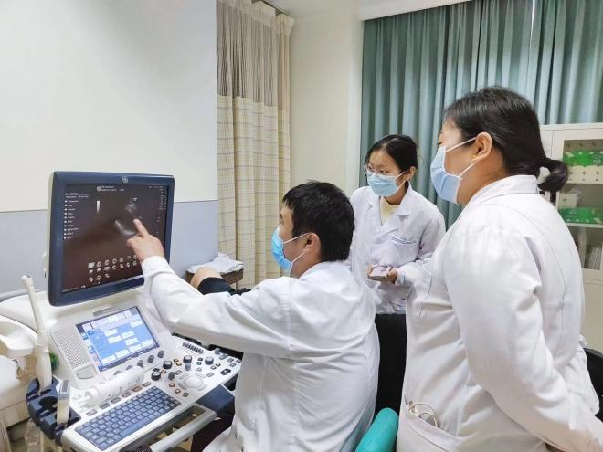
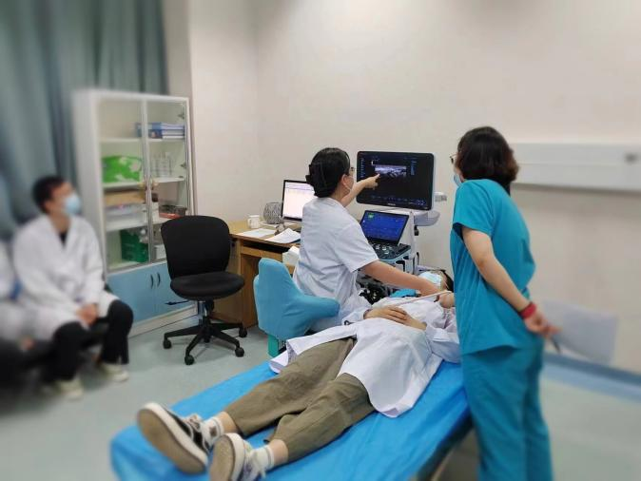
（二）儿科专业基地
儿科专业基地，床位114张，是保定市重点学科和重点专科，保定市危重症新生儿转运救治中心。基地师资力量雄厚，拥有专业硕士导师4名，临床教学指导医师25名，主任及副主任医师占总指导教师比例的72%。儿科基地重视教学活动，教学查房、小讲课、临床实践带教规范，自2015年承担住院医师规范化培训以来，儿科住培结业考核及首次执业医师通过率均为100%。
普儿科擅长呼吸、呼吸内镜、消化、内分泌、神经等系统疾病的诊治，同时开展了身材矮小、性早熟、多动症、抽动障碍、构音障碍、口吃、脊肌萎缩症、哮喘变态反应性疾病等相关疾病的诊治及智力、行为筛查量表、沙盘咨询等心理评估。
新生儿科拥有30万级层流病房，耳声发射仪+自动脑干诱发电位仪，振幅整合脑电图仪，呼吸机，一氧化氮吸入治疗仪，亚低温治疗仪，120急救转运车，转运暖箱、转运呼吸机等先进设备。其中一氧化氮吸入、高频通气、换血术、脑功能监测、亚低温治疗达到省级先进水平。
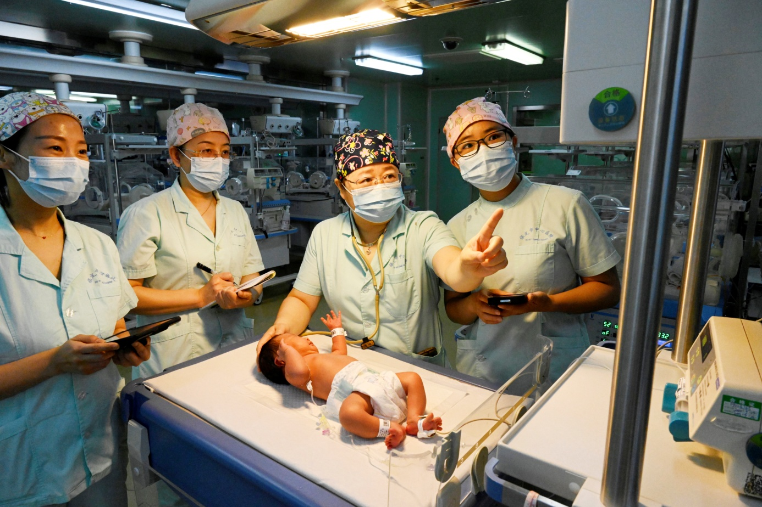
是保定市医师协会新生儿医师分会、保定预防医学会儿童健康与教育分会、保定市预防医学会儿童疾病诊疗与防控委员会主委单位。
（三）耳鼻喉科专业基地
耳鼻咽喉科是保定市重点学科和重点专科，开放床位86张，医疗技术与教学师资实力雄厚，拥有主任医师5人，副主任医师2人，博士2人、硕士14人，硕士研究生导师2人，临床教学指导医师8人，指导医师重视临床实践能力培养，自2015年承担住院医师规范化培训工作以来，培养住培学员2人。
耳鼻咽喉科年门诊量5万余人次，年住院量2000余人，年手术量1500余台。拥有手术显微镜、STORZ数字摄像系统、CO2激光、美敦力动力系统、等离子射频消融、进口电子纤
维喉镜、SRM-BPPV，纯音听阈测定、声导抗、眼震电图、双温实验、红外线眼震观察仪、听觉诱发电位、耳蜗电图、转椅实验、晕动病治疗、耳鸣治疗设备，能够满足高层次人才培养需求。
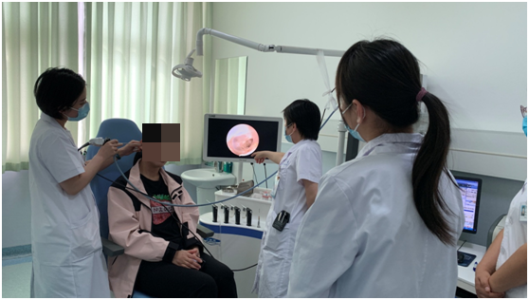
是保定市重点学科和重点专科，是国家耳鼻咽喉疾病临床医学研究中心网络成员单位、全国眩晕医学专科联盟单位、全国耳鼻咽喉专科联盟成员单位、河北省耳鼻咽喉专科联盟成员单位。是保定市医学会耳鼻咽喉科分会主任委员单位。
（四）放射科专业基地
我院放射影像专业是保定市重点学科、市重点专科，国家级住培基地，集医疗、教学、科研为一体的综合性学科，大型设备（X线、CT、MRI）齐全，放射影像专业包括总院及东、西两院影像科，科室经过几十年发展及几代人的努力，已成为技术力量雄厚，设备先进，医教研成绩突出的具有鲜明特色科室之一。科室设立教学主任、教学秘书。成立教学小组，大部分人员为副高级职称以上人员构成。
放射基地拥有较高水平的师资队伍和先进的设备，拥有普通放射、CT、MRI、DSA四个亚专业；拥有CT8台，磁共振6台，DR6台，数字减影血管造影机2台；其中符合国家规定的带教老师共计29名，包括总院、东院及西院职工人数150余人，其中主任医师4名，副主任医师1 3名，主治医师21名，拥有承德医学院硕士生导师4名，博士2名，硕士15名，拥有住培学员21名。开展一些先进项目，比如无造影剂的MRA、全身类PET成像、DTI、灌注、波谱，头颈部高分辨MR血管成像，QSM、DKI、纹理分析以及Philips最新的NODDI成像，安装EOS-X射线采集系统（该系统可以一次性完成全脊柱、下肢、甚至全身负重立位正侧位的拍摄）。这些先进的设备及技术为研究生的培养及住培工作打下了坚实的基础。目前科室承担保定市科技局及省级科研项目6项，放射影像科近年发表论文，包括SCI、中华放射学杂志、临床放射学杂志等核心期刊论文多篇； 承担河北医科大学本科生教学及实习、承德医学院研究生招生及本科实习；从2021年起基地开始招生河北医科大学研究生。
在医疗教学方面，放射影像科每周一科室老师讲课；周二-四疑难病例讨论（每月包含至少2次教学阅片或教学病例讨论），周五规培生讲课；科室制定标准化影像检查方案。在未来工作中，将联合开展多个课题项目，探索创新，互相促进，进一步完善、提高放射影像专业在医、教、研各个方面的水平，引进、培养更高水平人才，建设一个更高水平、更具特色、更具创新能力的专业科室。

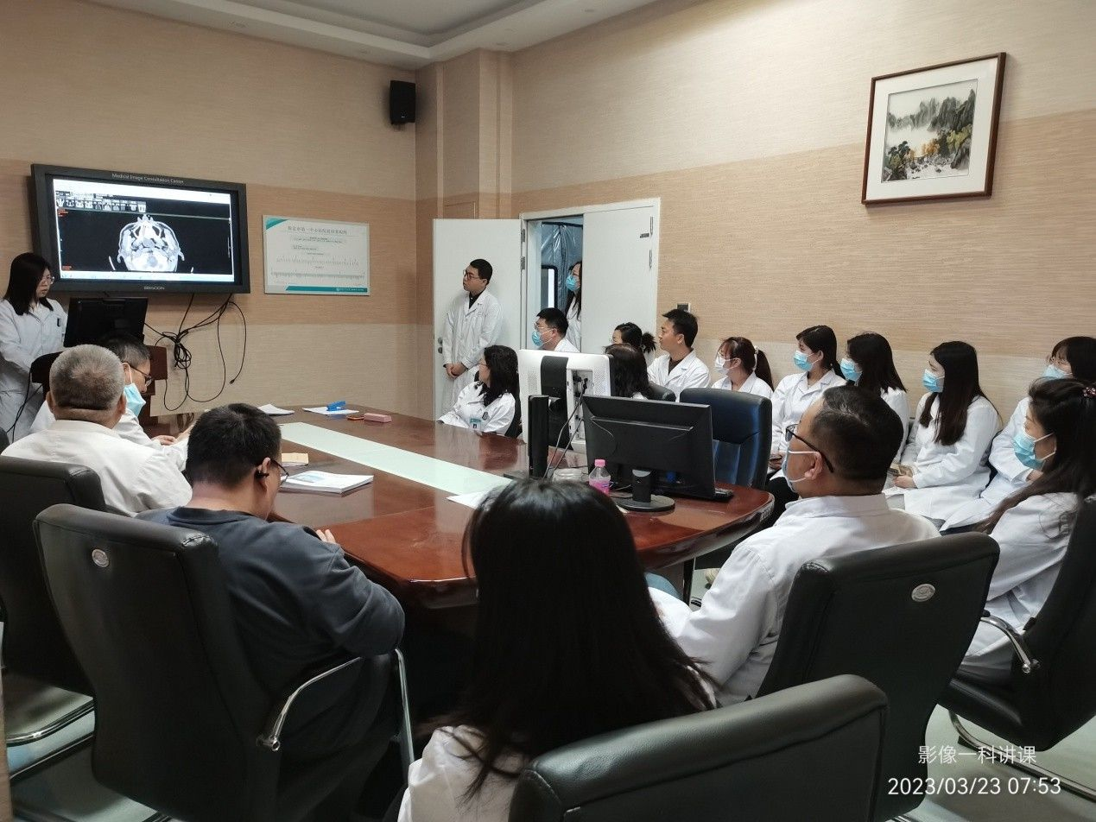
（五）放射肿瘤科专业基地
放射肿瘤科专业基地有1个病区和1个技术组，编制床位数87张（含协同基地），是保定市重点学科，科室整体实力雄厚，师资梯队健全，拥有正高级人员3人，副高级人员12人，中级职称9人，硕士研究生导师2人；基地以岗位胜任力为导向，采取基础培养+放射肿瘤专科培养相结合的模式，全程一对一负责，螺旋式教学。自2016年承担住院医师规范化培训以来，共培养住培学员8人，结业考核通过率100%。
2023年的收治病人2405人，年门诊量21310人，病种涵盖头颈部肿瘤、纵膈肿瘤、肺癌、食管癌、乳腺癌、直肠癌、妇科肿瘤、泌尿系统肿瘤、淋巴瘤等，高于国家规定的住培基地病种、病例数要求。科室目前有美国Varian Vital beam直线加速器1台、瑞士Elekta直线加速器1台、Eclipse计划系统3套、Pinnacle计划系统3套、飞利浦大孔径CT定位机1台、近距离后装治疗机1台、微波肿瘤热疗机2台、质子治疗系统、伽马刀等大型设备，能开展3D-CRT、IMRT、VMAT、IGRT、SBRT、质子治疗、腔内后装放射治疗、肿瘤热疗等技术，在保定市处于领先地位。
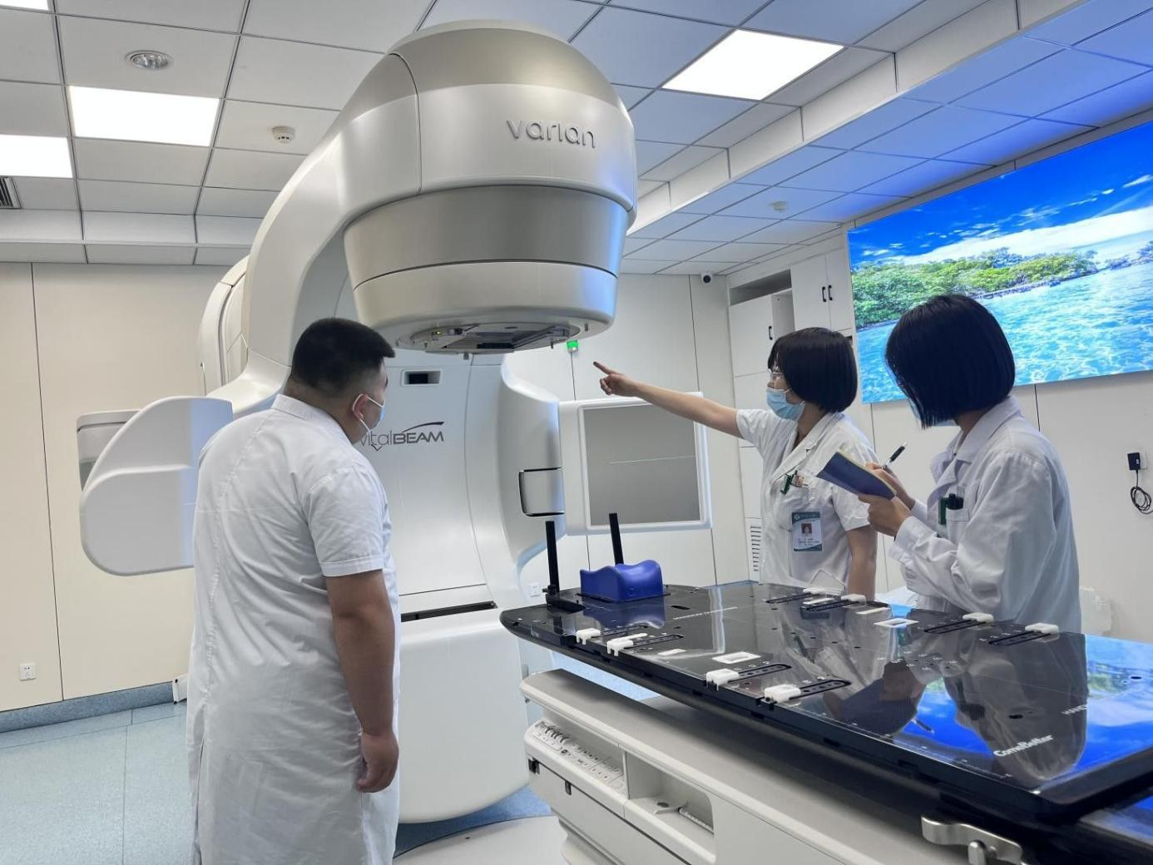
（六）妇产科专业基地
妇产科专业基地分为妇科、产科、生殖医学科及妇产科四个科室，是保定市重点学科、重点专科。基地编制床位149张，年收治住院病人总数为8千余人次，年门诊量约为13万人次。基地师资力量雄厚，有博士2人，硕士生导师6人，指导医师35人。妇产科专业基地形成了以“岗位胜任力为导向的分层递进”培训模式， 自2015年承担住院医师规范化培训工作以来，已培养住培毕业学员52人。
妇产科专业基地医疗资源丰富，门诊量大，病种多样，与北京协和医院妇科、北大肿瘤医院妇科建立医疗联合体，开展远程会诊、病例讨论及专题授课，能够满足住培生培养需求。妇产科基地依托综合医院先进的设备和实力，在普通妇科、妇科肿瘤、妇科内分泌、不孕不育以及孕产妇健康管理、病理产科等诊疗中具有独到的优势。是保定市医师协会围产医师专业委员会主委单位。
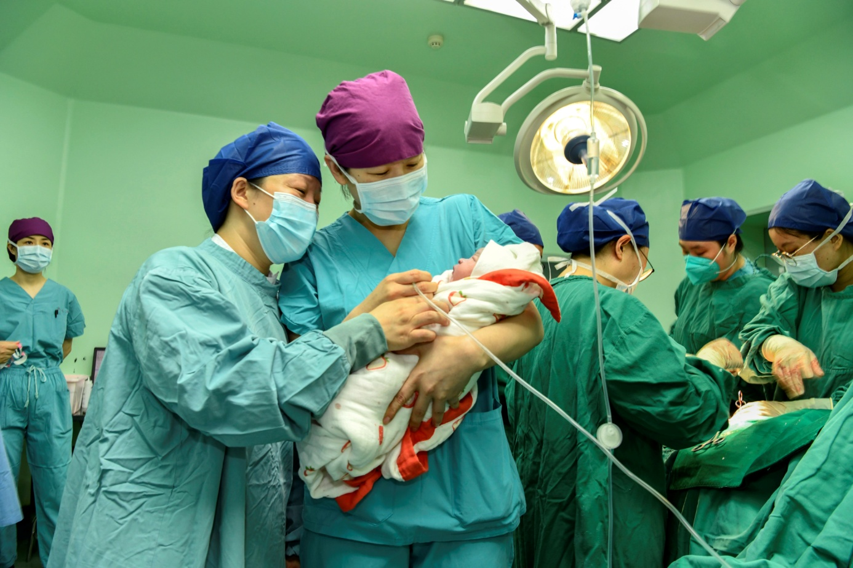
（七）骨科专业基地
保定市第一中心医院骨科规培基地是国家级规培培训基地。是保定市医师协会骨科医师分会、保定市预防医学会骨病预防与控制专业委员会主委单位。
骨科基地分5个科室，床位275张，专业范围涵盖创伤、矫形与关节、脊柱、运动医学、手外、骨肿瘤、小儿骨科等亚专业。年门诊量为8万人次，年住院人数6000余人次，年完成手术量近5000余台。骨科基地师资力量和技术力量雄厚，拥有正高级职称9人，副高级职称11人，博士6人，在读博士7人，硕士生导师9人，临床住培指导医师30余名，科研能力与教学实力强劲。科室注重突出专业特色，营造浓厚的学术氛围，在技术上不断开拓创新，近年来在住院医师带教方面取得优异成绩，在全省第三届住培技能大赛中荣获二等奖、荣获河北省第一届小讲课授课比赛一等奖。自2015年承担住院医师规范化培训工作以来，已培养住培毕业学员30人，均已走上工作岗位。
在临床手术方面骨科开展了机器人辅助骨科手术、3D打印辅助技术、PRP关节注射等新技术，住培学员有较多的实践操作机会，基地有针对性的培训，目的性的训练，为学员全方位掌握技能、理论打下了良好的基础。
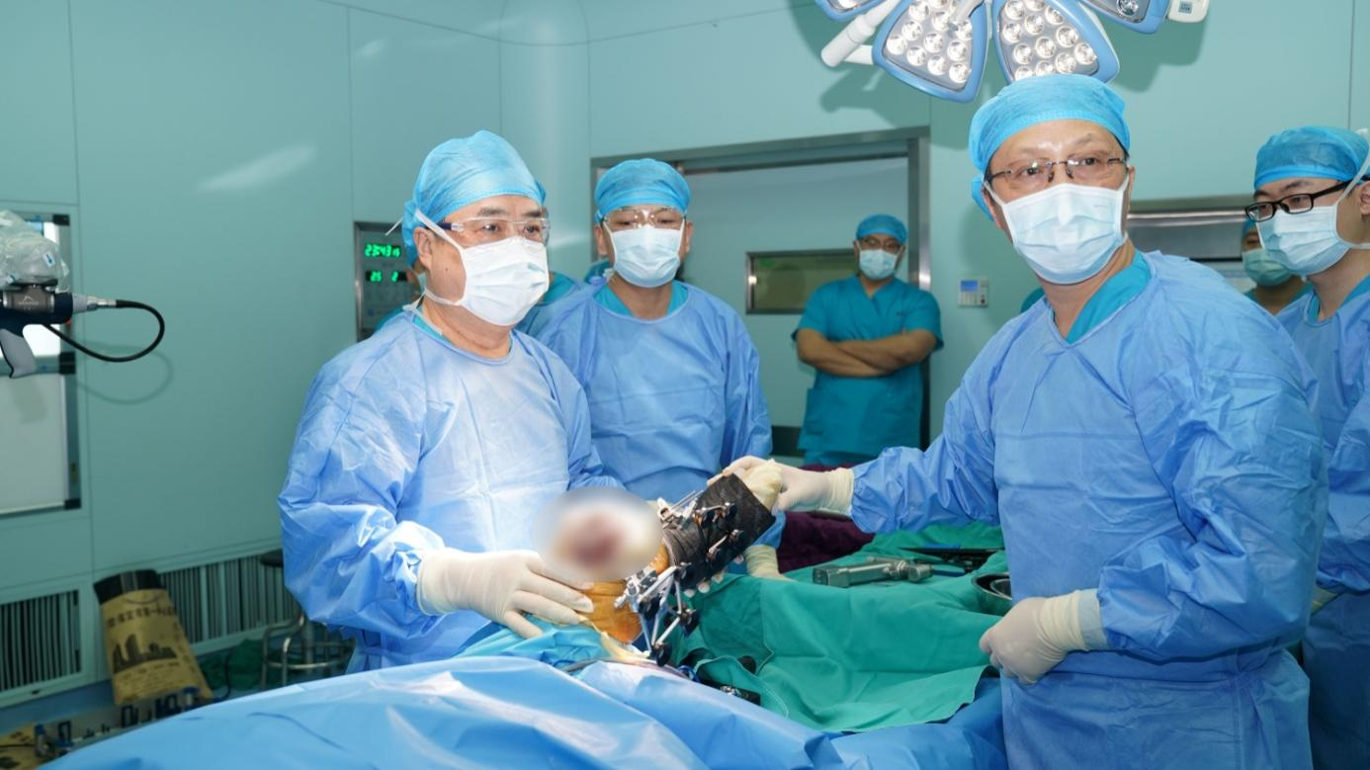
（八）核医学科专业基地
核医学科专业基地是保定地区唯一一家国家级住院医师规范化培训基地。基地师资队伍结构合理，有正高级职称2人，副高级职称3人，中级职称4人，博士研究生2人，硕士研究生4人，硕士生导师3人，配有医、技、护及物理师，团队凝聚力强。基地以岗位胜任力为导向，采取“基础培养+影像培训+临床培养”相结合的培养模式，注重全面培养，给予学员各方面最大的支持与帮助。
核医学科拥有联影uMI510 PET/CT，GE NM/CT 870 SPECT/CT，甲状腺功能测定仪，全自动碘分装仪等先进设备。开展项目包括功能分子影像和核素靶向治疗两大方面，开展含PET／CT肿瘤显像、全身骨显像、甲状腺显像、甲状旁腺显像、唾液腺显像、心肌灌注显像、肾动态显像、甲状腺吸碘率测定等各类检查项目。治疗则包括甲亢、甲癌、高功能腺瘤的碘131治疗，骨转移瘤核素锶89治疗，病种齐全，业务全面，核素治疗数量在保定地区处于行业领先地位。

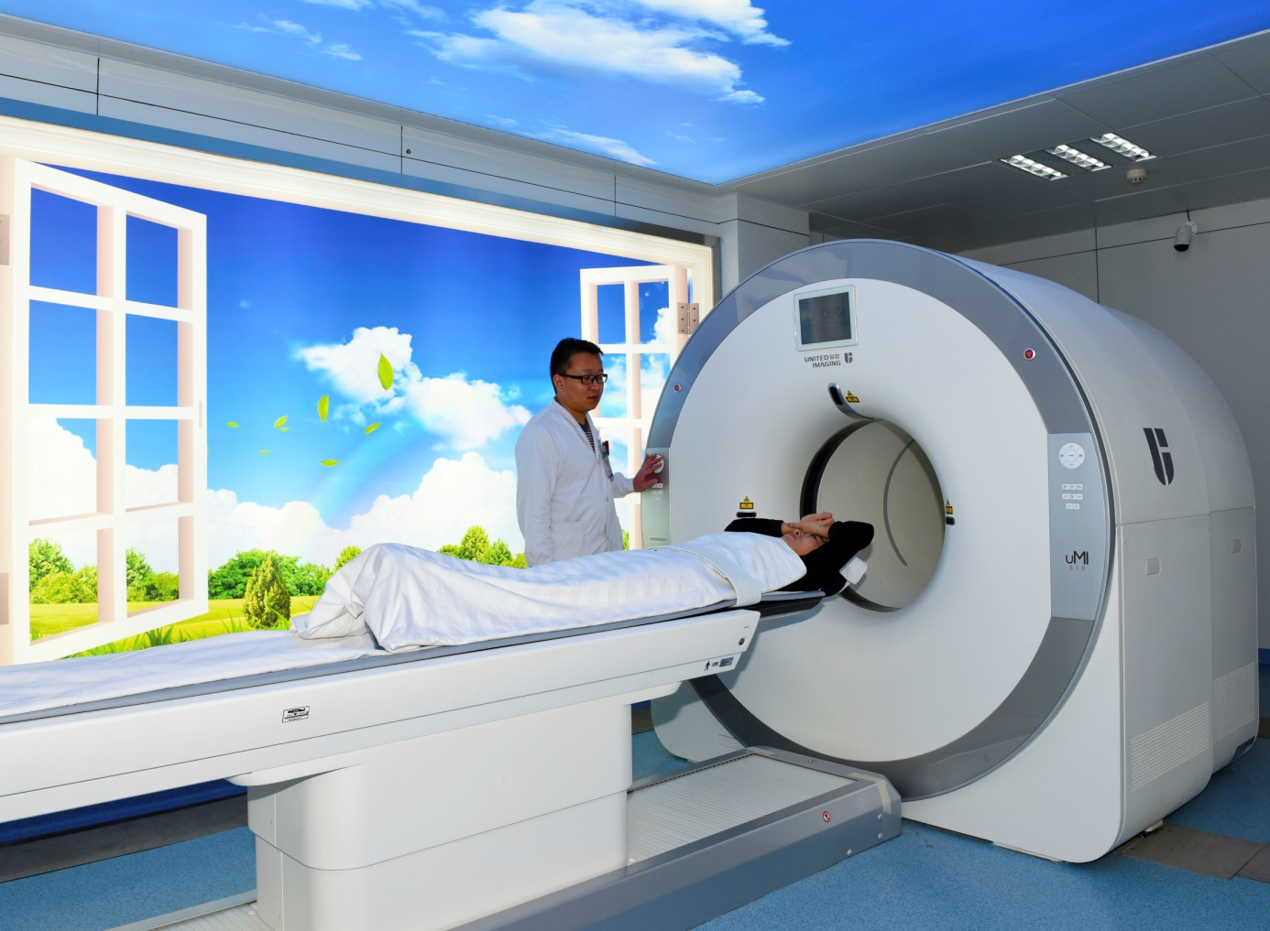
（九）急诊科专业基地
急诊科专业基地分为总院急诊科、西院急诊科、东院急诊科三个科室，是集120院前急救和院内抢救于一体的综合科室。急诊科专业基地师资队伍健全，有承德医学院研究生导师3人，住培带教老师28人，高级职称18人。在临床教学方面积累了丰富经验，对住培医师从个人素质到临床救治能力全面教育，培养出大批优秀的急诊住院医师，在河北省住培医师技能大赛分获二等奖、三等奖，住培医师结业考核通过率100%。

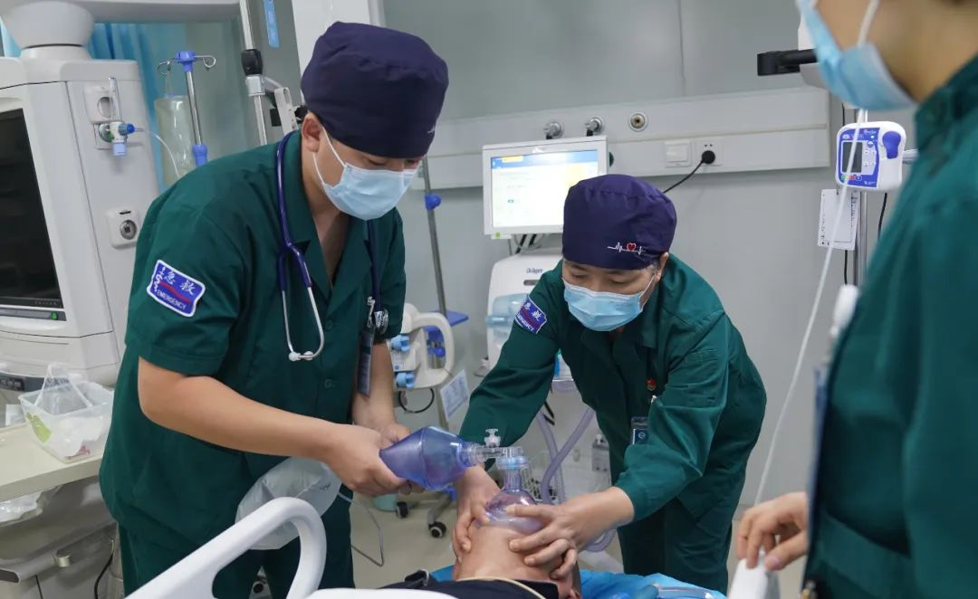
急诊科设有抢救大厅、内外科诊室、手术室、留观室、综合病房及EICU病房，三院区急诊科共有床位98张，其中抢救床39 张，留观床、住院32张，EICU 11张;配备有先进的抢救设备，完善的辅助系统，平均年总接诊14万余人，除常规心肺脑复苏、气管插管、呼吸机使用等抢救技术外还具备床旁纤维支气管镜技术，气管镜引导下经皮气管切开技术，呼气末二氧化碳、血流动力学监测技术，血液灌流、滤过技术，急诊超声等技术。在各种危急重症疾病、突发的群体性意外伤害、突发公共卫生事件及各种急性中毒的救治方面独有专长。
是国家级住院医师规范化陪训急诊专业基地，河北省重点专科、保定市重点学科、重点专科，保定市急诊质控中心主委单位、胸痛、卒中、创伤中心、急性上消化道出血快速通道。
（十）检验医学科专业基地
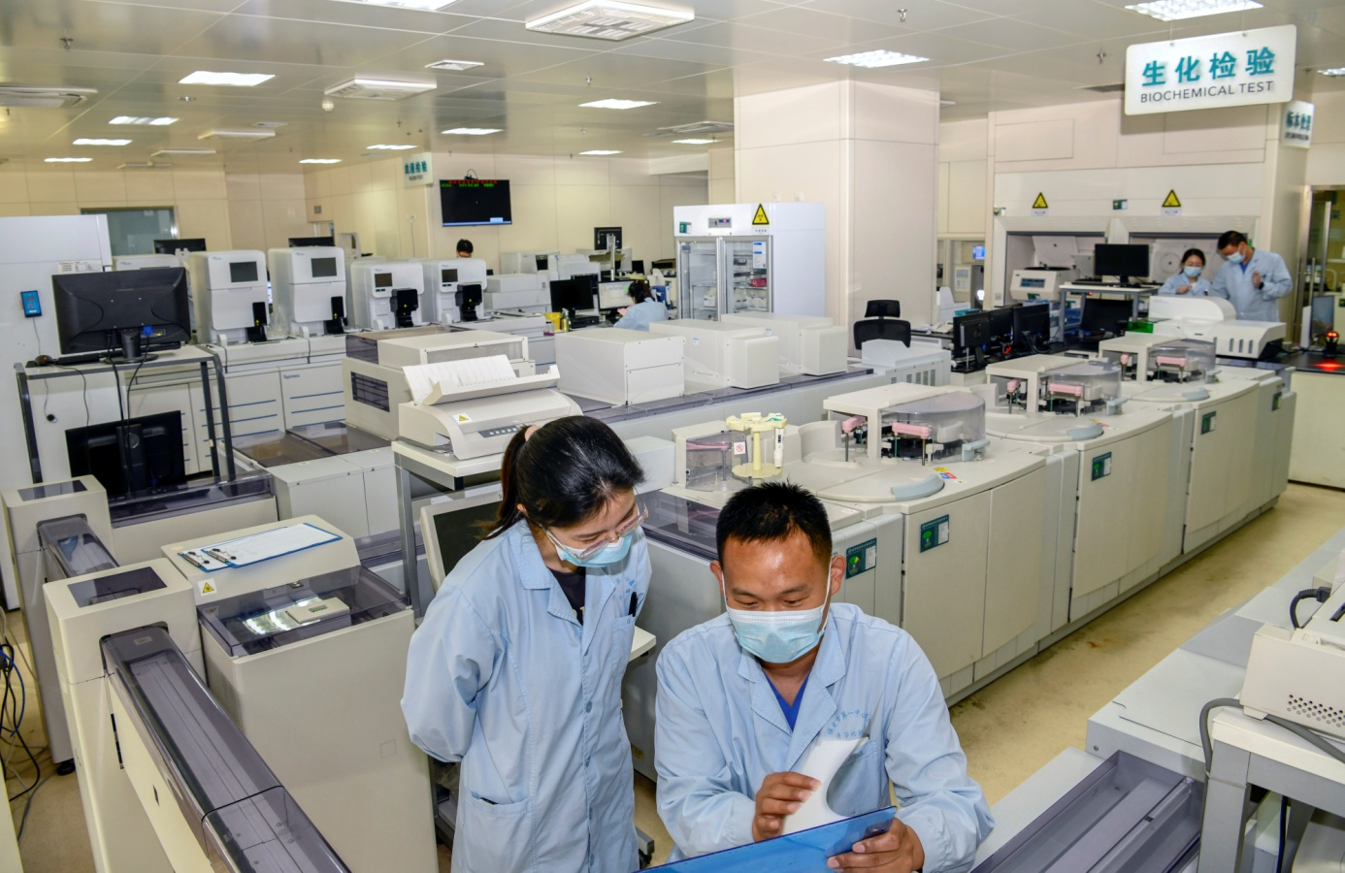
检验医学科专业基地拥有世界一流的全自动血液、尿液、生化、免疫分析流水线，以及二代测序、串联质谱、流式细胞仪等技术平台，开展检验项目近400项，年检测标本量达500万以上，强大的信息管理系统为实现检验前、中、后全面质量控制提供了保障，也为住培带教提供了更好的硬件条件。基地现有指导老师34名，其中高级职称23人。基地拥有先进的教学理念，开设了专业特色的教学活动（检验报告单分析、教学病例讨论及教学阅片），旨在培养负责检验与临床沟通工作的专业人才--检验医师。住培结业通过率为100%，执业医师考试通过率100%。专业基地在2019年首次参加全国业务水平测试并取得全国第五名的成绩，2020年取得全国业务水平测试全国第三名好成绩，2020及2021年业务水平测试河北省第一名均为本基地住培医师。基地自2021年以来连续多年承接河北省结业实践技能考核基地任务。
医学检验科是河北省医学重点学科，保定市医学重点学科及重点专科，并已通过ISO15189国际质量管理体系的认证，是河北省中西医结合学会检验医学专业委员会主委单位，是保定市医师协会检验医师分会主委单位。
（十一）康复医学科专业基地
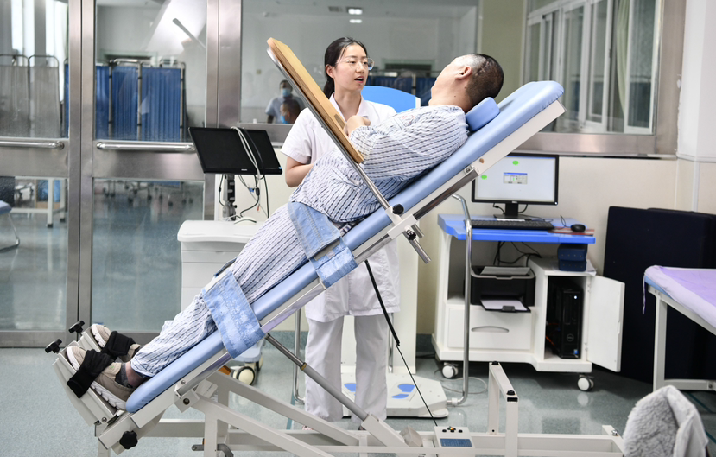
康复医学科专业基地包括康复医学一科、康复医学二科。开放床位51张，设有康复医学门诊、康复住院病房、康复治疗区。为保定市医学重点学科。科室技术力量雄厚，设施全面，人文关怀服务周到。拥有3名导师，指导医师9名，其中高级职称8名，中级职称1名，均在北京、浙江、武汉等多地进修学习，临床经验丰富、业务熟练、带教能力强。在《住院医师规范化培训内容与标准》的基础上，本基地结合临床实践，制定培训细则，以培养综合素质全面和职业素养优良的康复科医师为目标，制定理论及实践密切结合、规范全面的培养方案。坚持对学员实行针对性、分阶段、理论与实践相结合的培养模式，注重培训质量，严格规范化管理，紧抓临床实践细节，历年住培学员均以优异成绩通过住培结业考核，住培结业通过率100%。

培养科室可开展各种急慢性患者及老年患者为主的神经系统、骨科、内科、妇产及重症等疾病的相关功能障碍的康复评估及治疗。能够完成物理治疗、作业治疗、言语治疗、吞咽治疗、物理因子治疗、传统中医康复治疗以及认知、平衡评估治疗。
（十二）口腔全科专业基地
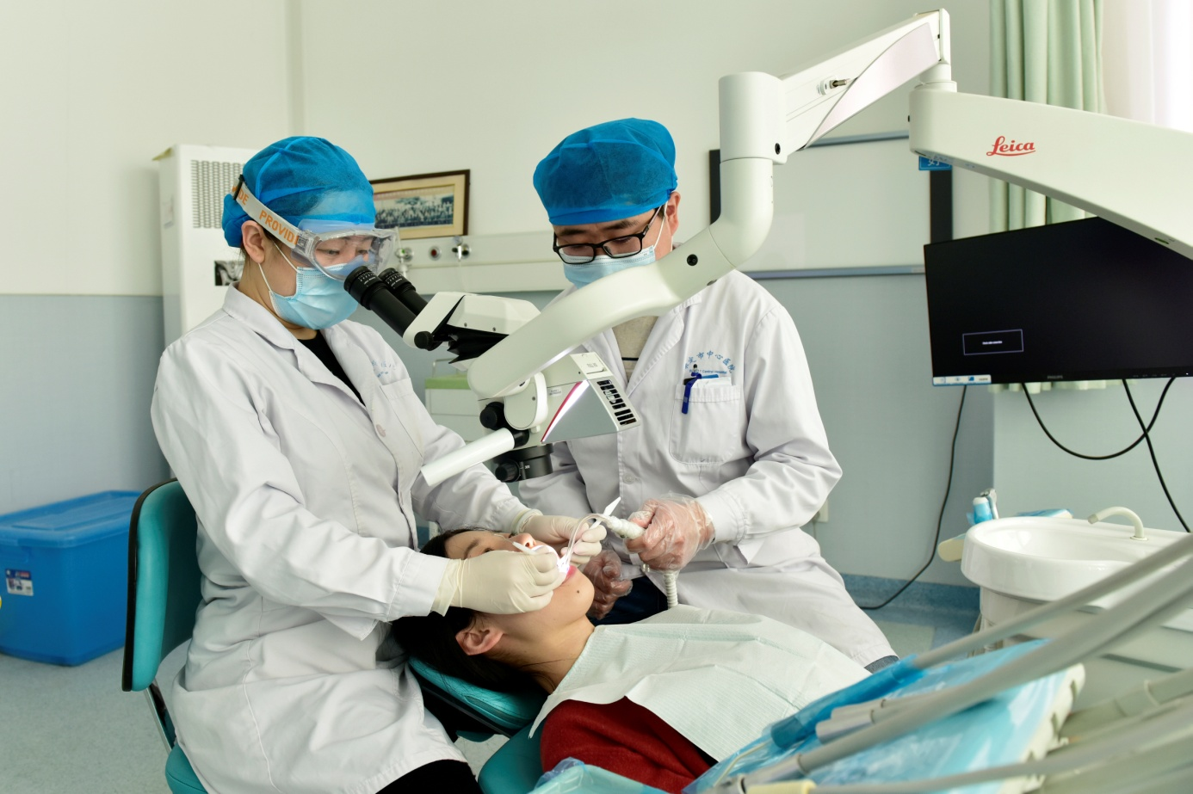
保定市第一中心医院口腔全科基地是国家级口腔全科住院医师规范化培训基地，保定市口腔医学重点学科、保定市口腔医学重点专科。口腔全科专业基地拥有牙科治疗椅41台、病床32张，科室现有医师34名，护士33人。住培师资队伍力量雄厚，有正高4名，副高11名，主治医师20名，河北医科大学硕士研究生导师3名，华北理工大学硕士研究生导师5名，承德医学院硕士生导师1名。临床住培指导医师22名，均具有丰富的临床带教经验，已培养住培毕业生27人。
科室医护团队技术精湛，具有很强的敬业精神和团队精神，基地主任杨红珍主任医师是河北省口腔医师协会保定口腔医师分会主委，华北理工大学硕士研究生导师。在她的带领下，科室取得突破性发展，形成合理的医疗、教学、科研人才梯队。科室多次派遣人员于国内顶尖领先的口腔专业医院进修，学习先进的理论和技术：如北京大学口腔医院、首都医科大学附属北京口腔医院、四川大学华西口腔医院、复旦大学附属中山医院及河北省口腔医院等。口腔科拥有先进的仪器设备，如莱卡显微镜、激光治疗仪、超声骨刀、种植牙机、多功能颌架、牙科手术动力系统等。诊治范围包括颌面外科良恶性肿瘤、创伤、骨折、整形、唇腭裂、牙体牙髓病、牙周病、口腔黏膜病、修复、正畸、种植牙、儿童牙病等，率先在保定市开展多项新技术，深受社会认可。科室学术氛围浓郁，在国内外期刊发表SCI、核心论文近百余篇，多次荣获各级科研奖励，同时承办国家级、省、市级医学继续教育项目，有效带动了保定地区口腔医疗水平的发展。
（十三）病理科专业基地
病理科拥有建筑面积 1900余平米，设有二代测序室、PCR实验室，流式细胞检测实验室、免疫组化检测实验室、FISH检测实验室、细胞学实验室等。拥有二代测序仪、全自动免疫组化仪、流式细胞仪、PCR扩增仪、半自动免疫荧光检测系统、液基细胞制片系统、冰冻及石蜡切片机、全自动组织脱水仪、全自动病理图文分析系统，10人共缆显微镜、荧光显微镜等。
病理科现为“河北省分子病理与肿瘤早期诊断重点实验室”、“国家级重点专科建设单位”、“河北省医学重点专科”以及“河北省医学重点学科”。同时也是河北医科大学及承德医学院病理硕士培养点以及国家级规培基地。2019年与中国科学院生物物理研究所联合，成立了“河北省科技专家企业工作站（李翀专家工作站）”。和浙江大学转化医学产学研院建立了稳定的科研合作关系。近年来，病理科共获省、市级科研奖励 20余项，发表论文百余篇。
病理科专业基地拥有主任医师3人，副主任医师5人，硕士研究生导师3人，住培指导老师13名，均具有丰富的临床病理诊断及教学经验。基地根据专业特色建立体系化课程，病理专业阅片库，分层次螺旋式培养住培学员，提高学员胜任力。住培结业通过率为100%，执业医师考试通过率100%。
基地始终坚持医教研协同发展理念，重视病理亚专科建设与发展，在诊断上做到了专而精。每年组织学外检量 6 万余例，细胞学3万余例，病源充足，病种丰富，完全能够覆盖规培教学大纲需求。基地教学按照规培大纲，由各亚专科带教骨干进行体系化授课。基地采用理论与实践相结合、分层递进的方式带教，教学内容丰富，每周均有小讲课、教学病例讨论、教学会诊阅片、技能操作带教等。设立了专门的电子病理规培阅片库，便于教学、考核；学员定期进行文献汇报、病例分享，便于拓宽学员学习思路；同时具有完善的质量反馈体系，便于对学员进行个体化培训。本专业基地的规培医师根据平时表现和工作量情况，每个月会有另增加的绩效补助。
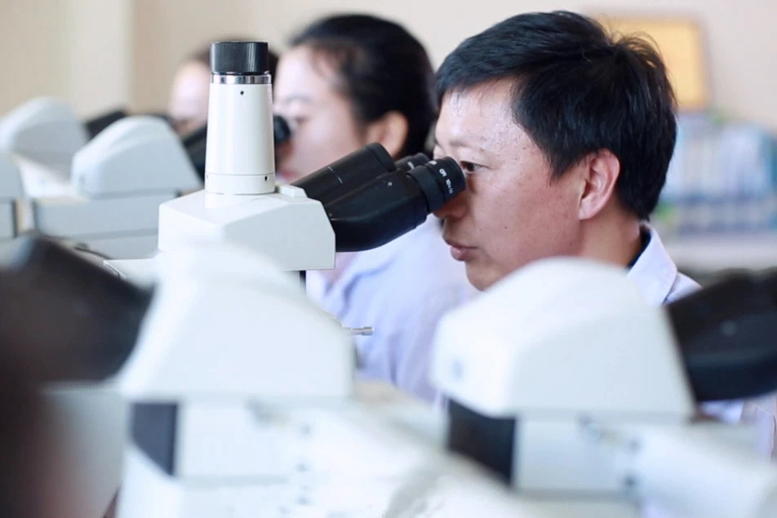
（十四）麻醉科专业基地
麻醉科专业基地是河北省临床重点专科、保定市重点学科、保定市临床重点专科，是保定市医师协会麻醉医师分会会长单位。麻醉科设有3个专业科室，有手术间56个，20个手术室外麻醉点，25个麻醉复苏单元，开设麻醉门诊和疼痛门诊。年麻醉手术3.5万余例，开展无痛内镜、无痛人流、无痛分娩等舒适化医疗工作，年诊治量近2万例、疼痛门诊诊治达2000余例。拥有住培指导医师38名，其中高级职称21人，中级职称17人，研究生导师8人，已培养硕士研究生26名，住培结业通过率为100%，执业医师考试通过率100%。

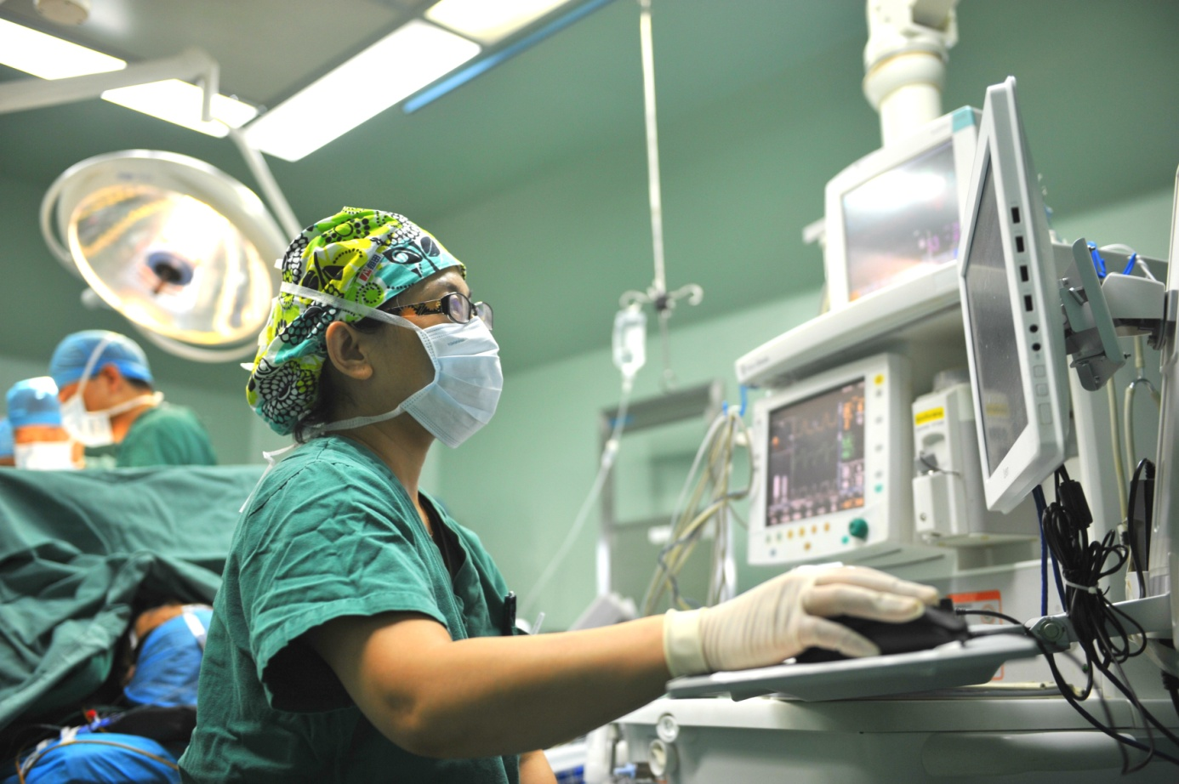
（十五）内科专业基地
内科专业基地包含心血管内科、呼吸与危重医学科、消化内科、血液内科、肾内科、内分泌科、风湿免疫科、感染科8个专业，涉及到25个培养科室；开放床位868张，年门诊量408908人次，收治病人43288人次；内分泌科是河北省重点学科，心血管内科、肾内科、消化内科、呼吸与危重症医学科、血液科、心电图是市级重点学科。内科基地由一支临床经验丰富、科研教学能力强的师资团队组成，具有带教资格教师 134名，其中高级职称人员81人，中级职称53人，博硕士学位研究生学历人员117名，硕士研究生导师30人。自2015年承担全国住院医师规范化培训工作以来，共培养毕业学员112名，目前在培学员58名，三年来住院医师规范化培训结业率及执业医师考试通过率均达90%以上，2023年河北省卫健委举办的教学活动比赛中内科基地小讲课荣获一等奖，教学查房荣获三等奖，多次被我院评为优秀住培基地。
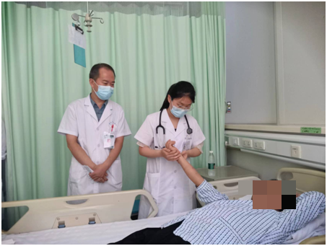
内科基地教学管理体系健全、规范，始终贯穿以胜任力为导向的分层递进的培训方式，重视基础与临床相结合，着重培养住院医师自主学习和临床思维能力；管理团队与教学小组分工明确，具有丰富的临床教学与技能培训经验，严格按照培训大纲内容要求制定详尽的教学计划，从课程设置、轮转管理、学员培训、师资培训、教学活动等多方面进行科学的临床教学，努力培养出具有临床专业能力强、沟通能力强、富有同情心及能独立行医的年轻内科医生，同时为住院医师规范化培训搭建广阔的学习平台。
（十六）全科专业基地
全科基地有3个全科医疗科，拥有床位126张，基地目前有西关社区、五四路社区两个基层基地。年门诊量8万余人次，住院量5万人次。全科基地是一支临床经验丰富、科研教学能力强的师资团队，师资队伍中具有主任医师9名，副主任医师9名，主治医师13名，硕士研究生导师4名，具有雄厚的师资力量，自2015年承担住院医师规范化培训工作以来，已培养毕业住培学员39人，3年来住培结业通过率为100%。
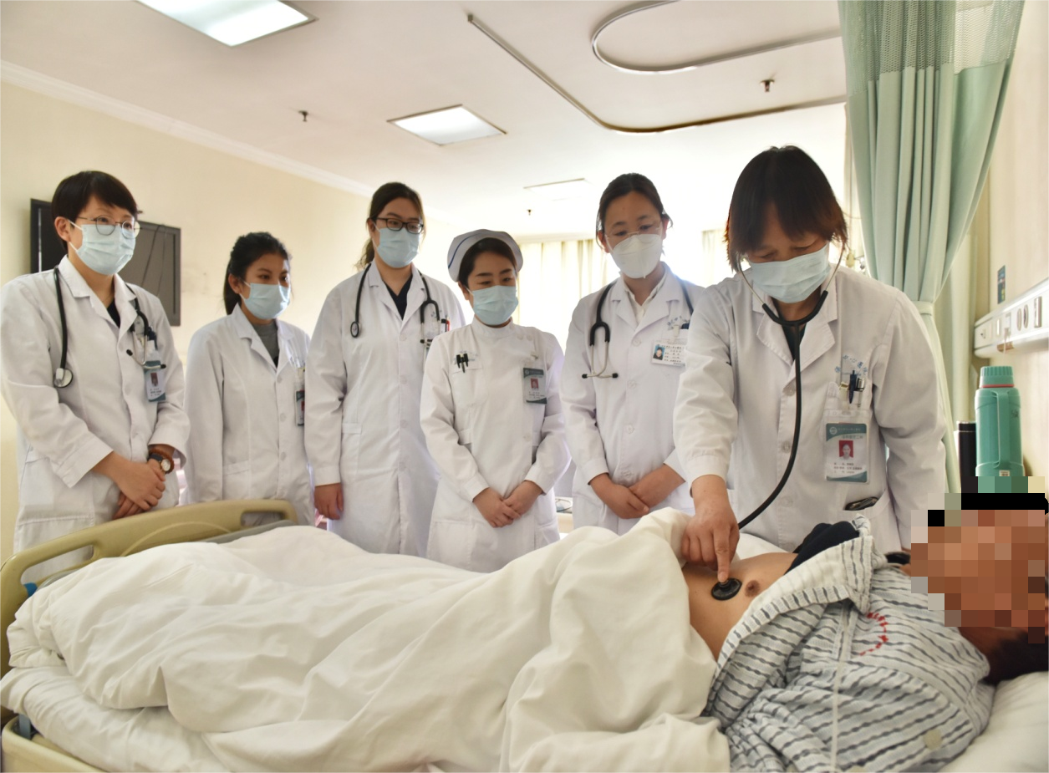
在省技能竞赛中教师多次获河北省门诊教学一等奖、国家优胜奖，三等奖，教学查房二等奖，小讲课二等奖的好成绩。规培医师多次获河北省临床技能比赛二等奖、三等奖、单项奖。
全科医学科是面向社区和家庭的综合性医学专业学科，涉及慢性病、老年病，各内科系统疾病等多病种、多专业。我们以培养全面胜任社区医疗及管理工作的综合型素质人才”为目标，胜任力为导向，采取“专科与全科穿插、医院与社区同步”、“全科定需求，专科供内容”等多种形式构建了院内全科医学整体教学体系。全科基地教学管理体系健全、规范，实行分层递进的培养模式，通过小讲课、教学查房、病例讨论等教学活动，以及组织全科专题讲座、学员自主学习等，帮助学员掌握全科医学知识和技能。我院全科基地门诊量大，病种多，住院病人多，能够满足全科规培医师的培养要求。
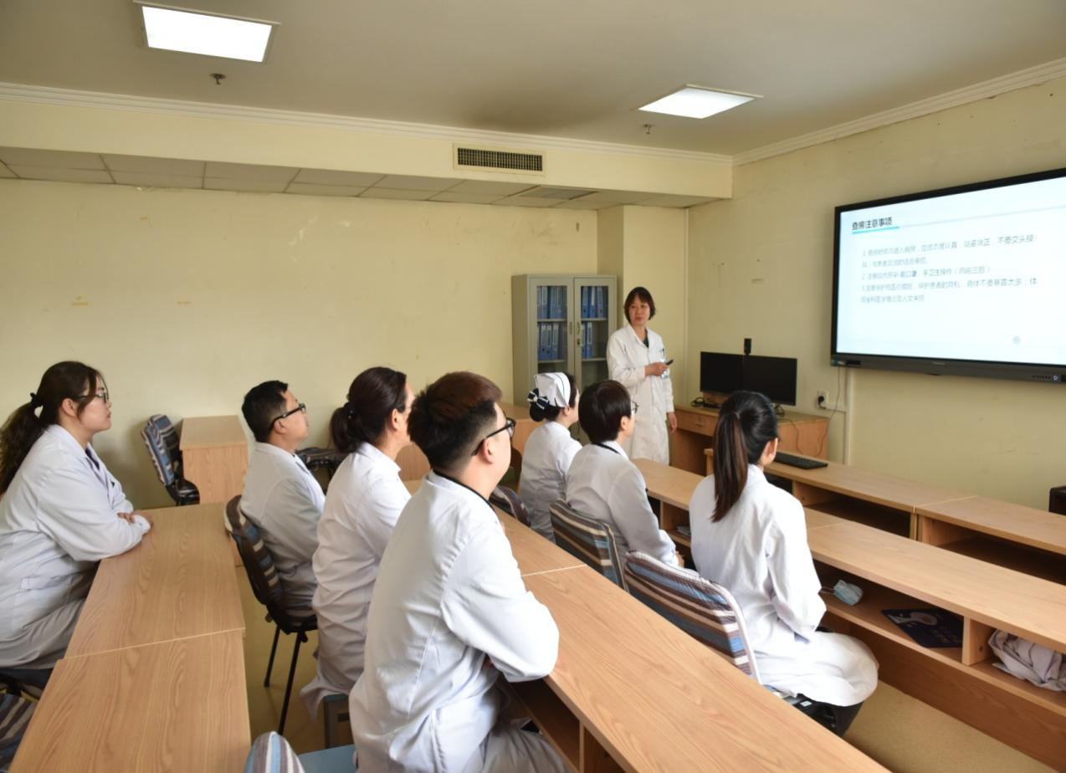
（十七）神经内科专业基地
神经内科专业基地包括5个神经内科，设有神经内科、神经重症、神经心理等相关临床科室，开放床位254张。有脑血管病、癫痫、认知障碍、神经免疫病、帕金森、神经重症、眩晕等10多个亚专业门诊，门诊量11万人以上，年住院病人1万人以上。对缺血性卒中有完善的溶栓、取栓、急性期治疗、介入治疗，后期康复体系；对危重病人的抢救与治疗水平逐步提高；罕见病诊治方面在省内名列前茅。基地有指导教师37名，其中博士研究生7名，硕士研究生25名，硕士研究生导师12名，教师具有全面系统深入的神经内科专业知识，对待教学工作认真负责、治学严谨，具有良好的师德师风。合理的学术梯队，为学科的可持续发展打下了坚实和良好的基础。
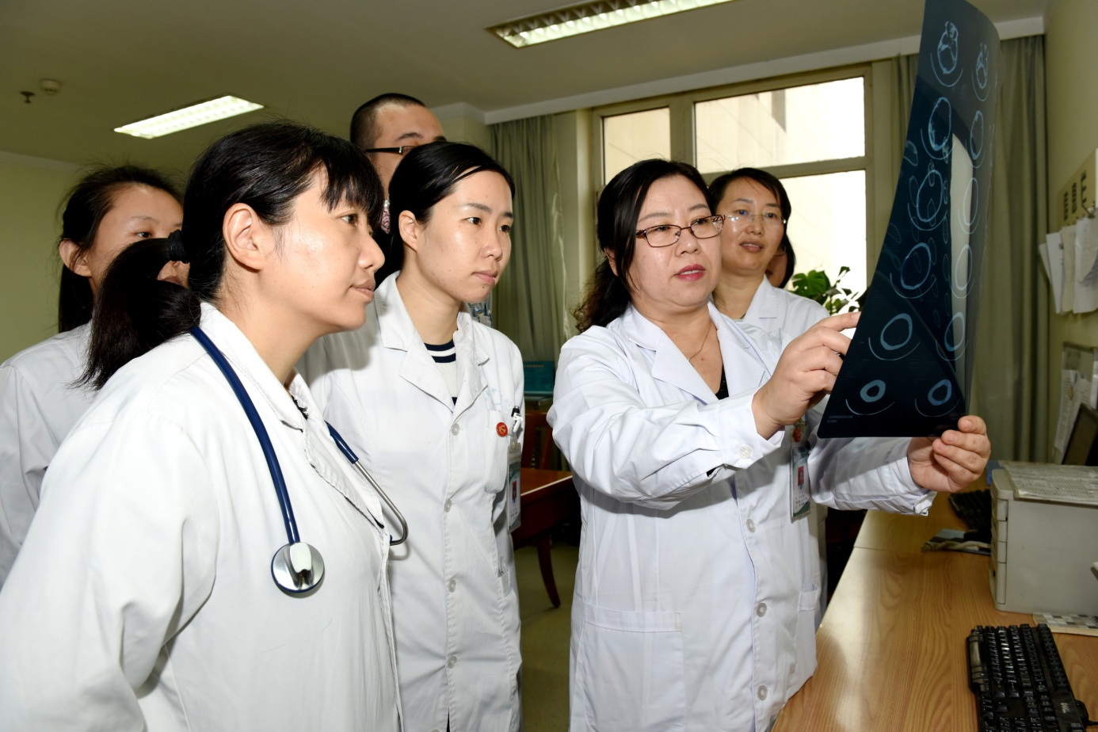
神经内科专业基地对规培学员的培养目标是能够掌握正确的临床工作方法，准确采集病史、规范体格检查、正确书写病历，基本掌握神经内科门、急诊常见疾病的诊断和处理，正确诊治神经内科常见病和急症。住培学员结业考核及首次执业医师通过率均为100%。培训结束时，住培医师能够具有良好的职业道德和人际沟通能力，能独立从事神经内科临床工作。
- 外科专业基地

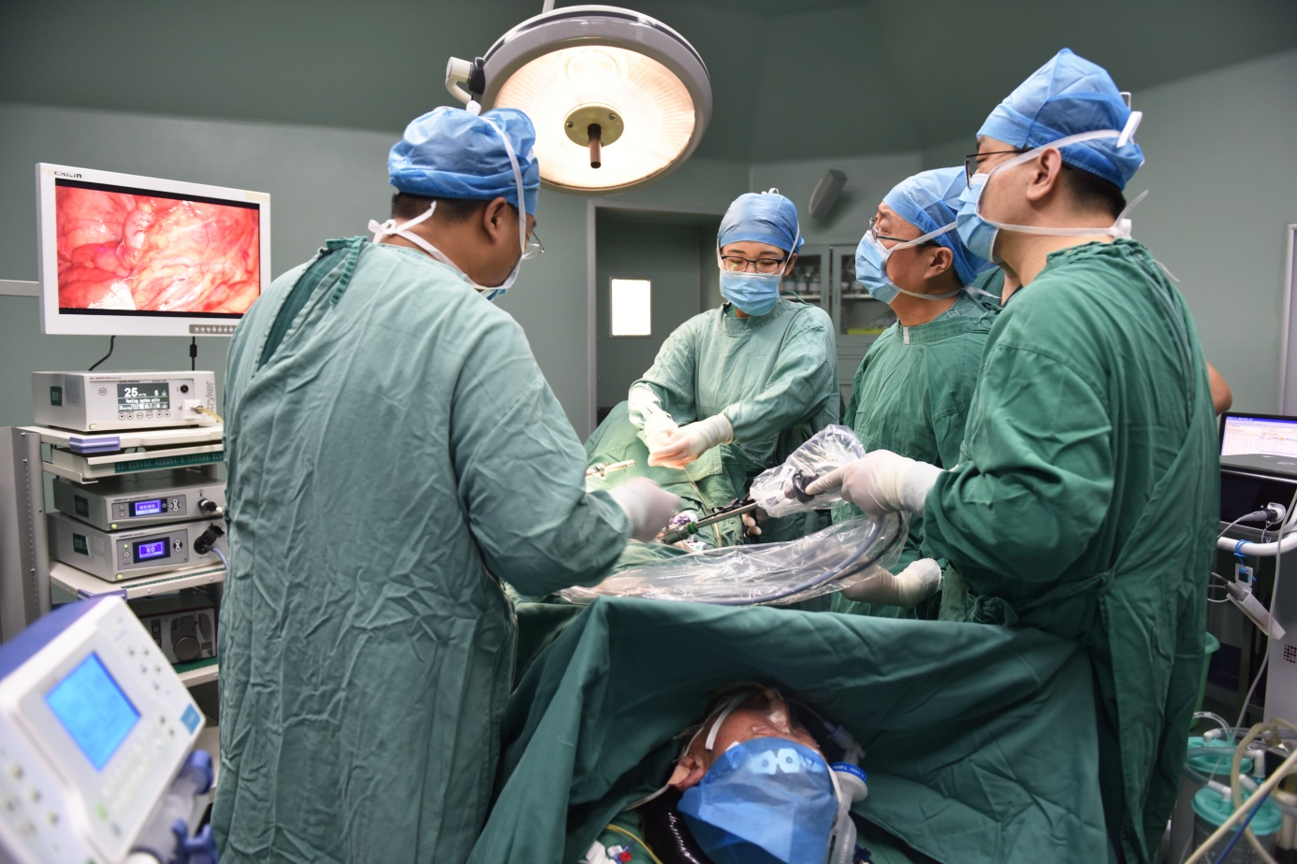
外科专业基地包括七个专业科室，设床位302张，年门诊量8万余人次，住院患者13000余人次。目前基地有住培指导教师27人，其中主任医师7人，副主任医师10人，主治医师10人。能够常规开展复杂肿瘤的胰十二指肠切除术、肝脏肿瘤的规则和非规则肝切除术，肝硬化门脉高压贲门周围血管离断术、脾肾分流术，甲状腺癌根治性切除、颈淋巴结清扫术，乳腺癌根治术，胃癌根治术，直肠癌根治术等。目前我院外科广泛开展了腹腔镜手术，包括腹腔镜胰十二指肠切除术、腹腔镜胃癌根治术、腹腔镜结直肠癌根治术、腹腔镜胰十二指肠切除术、腹腔镜肝部分切除、腹腔镜胆囊胆管手术、腹腔镜疝修补术等。外科基地在国家的住培政策的引领下，形成了独具特色的住院医师培养模式，已经培养住培毕业学员23人。
与中科院肿瘤医院、中国人民解放军总院、协和医院、北京大学第一医院等上级单位长期建立有进修合作。

（十九）外科（神经外科方向）专业
保定市第一中心医院神经外科设3个病区，设置病床130张，神经重症病床14张，有住培指导医生28名，其中主任医师8人，副主任医师10人，主治医师11人，博士5名、硕士23名、硕导5名；配备有Lecia手术显微镜、Philips多功能心电监护仪、电生理监护仪、颅内压监护仪、手术头架、电动升降手术台、术中荧光造影、神经外科显微器械、术中超声仪、STORZ神经内镜系统、神经外科导航、神外手术机器人设备等。能够独立开展颅底、半球、脑室内等各部位颅内肿瘤切除术、脊髓肿瘤切除术、颅内动脉瘤及动静脉畸形的介入栓塞及开颅手术治疗、各型脑血管病及颅脑损伤的治疗，应用脑室镜开展颅底肿瘤、垂体瘤、脑出血的手术治疗，术中超声、荧光造影、术中电生理监测等。

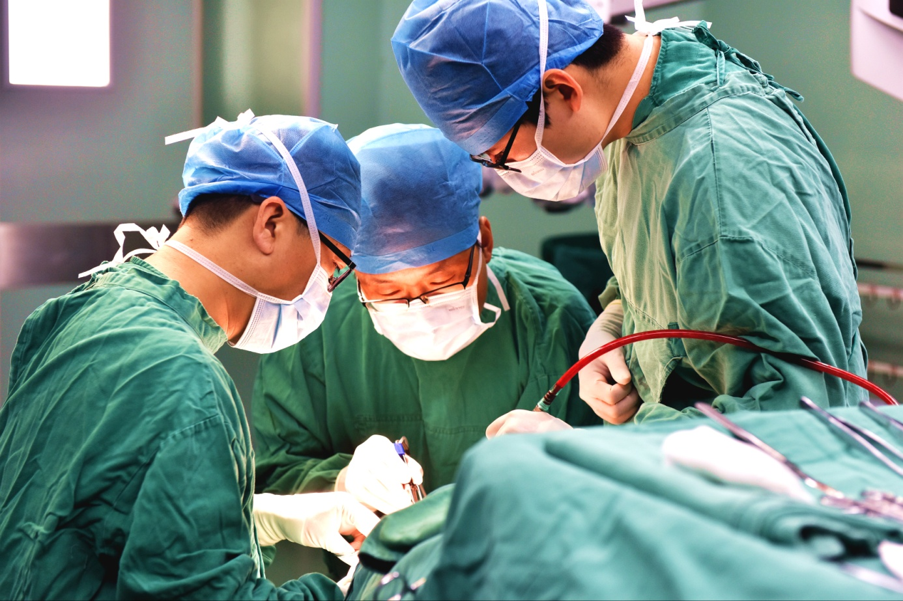
神经外科着眼于国内外医疗技术前沿，以科学建设、人才培养、重大疑难疾病研究和成果转化为重点发展方向，提升医疗质量，增强综合实力，巩固学术地位，提升临床教学水平，优化管理服务，现已培养住培学员11人。学员结业理论及基本技能操作考核一次性通过率100%。指导老师多次获得省级带教能力竞赛奖项。
神经外科是保定市医学重点专科、首都医科大学附属北京天坛医院专科联盟单位。
希望广大学员积极报名，成为神经外科基地的一员。我们将努力为你打造一个拓展眼界、提高能力的平台。
（二十）外科（泌尿外科方向）专业基地
泌尿外科专业基地现开放床位120余张，年门急诊量达4万余人次，年收治病人数5000余人次，年手术量达3500余台次。现有住培指导医师13人，其中博士2人，硕士11人，硕士研究生导师2人，基地现有住培医师7人，已培养毕业生4人。
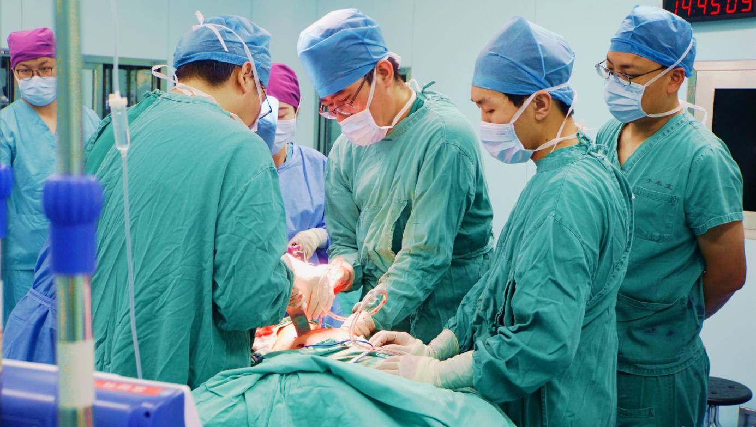
泌尿外科专业基地检查治疗设备齐全，有机器人辅助腹腔镜手术系统，常规开展检查及手术的设备有膀胱镜、膀胱软镜、输尿管镜、输尿管软镜、经皮肾镜、钬激光、1.9微米铥激光、等离子电切镜、腹腔镜等，可开展各类泌尿系肿瘤、结石、前列腺及泌尿生殖男科疾病的微创手术治疗，手术微创率达90%以上，能够满足临床教学需求，现已成为本地医疗、教学、科研全面发展的泌尿外科疾病诊疗中心。
泌尿外科专业基地是河北省重点专科、保定市重点学科、保定市医学会男科分会主委单位、保定市医师学会泌尿外科分会主委单位。近年来在SCI、核心期刊发表论文数十篇，获得多项科技成果奖。
(二十一)外科（胸心外科方向）专业基地
心胸血管外科专业基地包括心脏血管外科及胸外科，是河北省医学重点专科、保定市医学重点学科、保定市医学重点专科。设84张床位，该科技术力量雄厚，有主任医师、教授5名，副主任医师、副教授5名，博士4名。年门诊量31660人次，年出院量2689人次。
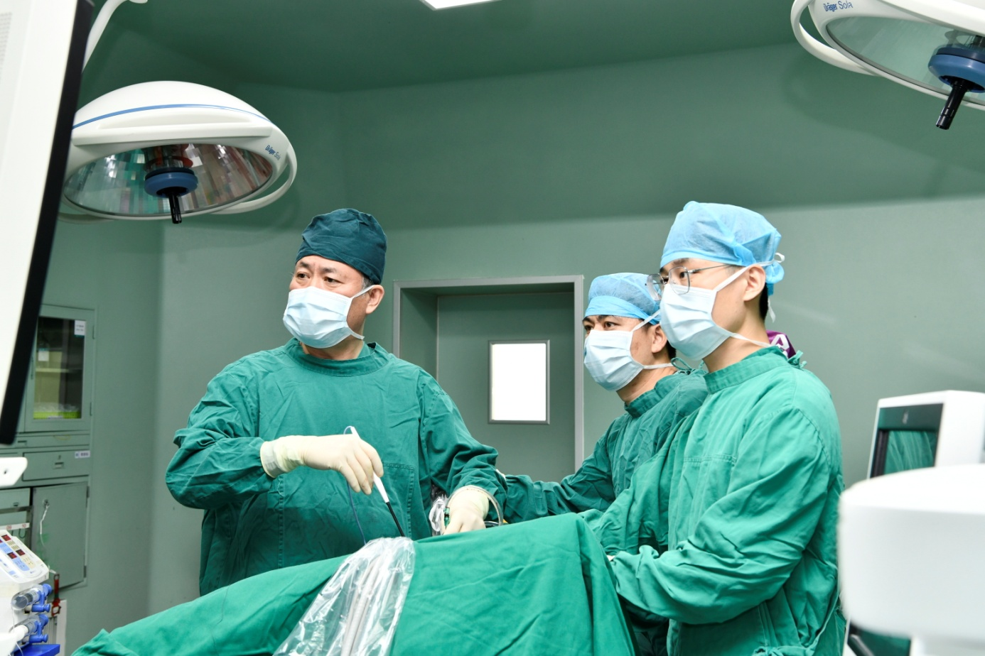
心脏血管外科及胸外科开展的微创食管癌手术及肺癌手术、纵隔肿瘤切除术、超声支气管镜针吸活检术、体外循环下联合瓣膜置换-成形手术、非体外循环下冠脉搭桥术、先心病介入治疗及直视手术、大血管人工血管置换或支架植入术、周围血管疾病的综合治疗等项目均处于省内领先地位。已完成先心病、风心病手术近千例，成功开展了法鲁氏四联症、右室双出口、单心房修补、艾伯斯坦畸形大动脉转位、主动脉瓣、二尖瓣置换等高难手术，成功开展浅低温不停跳加微小切口心内直视手术、新生儿心脏手术。单纯房间隔缺损、室间隔缺损治愈率达100%。胸外科开展食管癌根治切除食道胃吻合术，肺癌行肺叶、肺段切除，电视胸腔镜下行肺叶切除术，纵隔肺瘤切除等。手术加化学治疗中晚期肺癌达到了国内先进水平。布--加氏综合征支架置入术及深低温停循环根治术治疗布-加氏综合征，主动脉术即人工血管替换术治疗升主动脉病，主动脉内膜支架置入术治疗主动脉夹层达到了国内先进水平。
（二十二）眼科专业基地
保定市第一中心医院眼科规培基地是国家级住院医师培训基地，河北省重点专科，保定市重点学科及重点专科，保定市特色学科科研建设示范单位，保定市疾病诊疗重点实验室，国家级眼科住院医师培训基地。是保定市医学会及医师协会的主办单位，同时还是河北医科大学、承德医学院、北京中医药大学的临床教学医院。
基地科室分为六个科室：眼一科、眼二科、眼三科、眼四科、眼五科及眼功能科，开放床位137张，年门诊量达21万余人次，年收治病人数1.2万余人次，年手术量达1万余台。
基地现具有白内障、青光眼、眼底病，眼视光，角膜及眼表疾病，斜弱视，眼眶眼肿瘤、眼整形，眼外伤、葡萄膜病、泪道疾病、眼科检查等12个亚临床专业的综合眼科。基地具有先进的检查设备和手术设备，可开展新生儿视网膜筛查、视网膜造影检查，开展的外眼手术有:眼整形手术，眼眶肿物摘除术，眶壁骨折修复术，内镜下鼻腔泪囊吻合术，斜视矫正手术，屈光手术等。内眼手术：飞秒激光辅助超声乳化白内障摘除联合人工晶体植入术，散光矫正及多焦点人工晶体的植入手术，晶状体脱位手术，青白联合手术，角膜移植手术，23G、25G玻璃体切割手术，各种网脱手术，小切口飞秒激光角膜基质透镜切除术，ICL屈光手术。
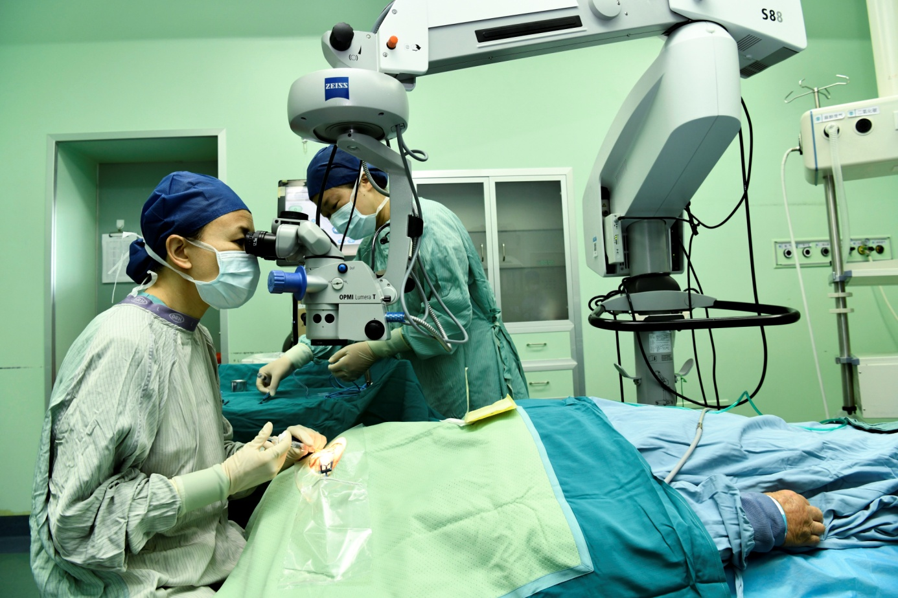
眼科专业基地医疗师资结构合理，基地内有承德医学院、河北医科大学研究生导师3人，主任医师9人，副主任医师19人，主治医师11人，博士2人，研究生28人。基地教学质量优秀，定期开展眼科理论基础授课、动物眼显微技能操作培训。曾以优秀的成绩通过国家住培基地评估，住培学员结业考核通过率100%。
(二十三)重症医学科专业基地
保定市第一中心医院重症医学科成立于2001年，是河北省成立最早的重症专业科室。经过20年的磨炼与积累，学科现为集医疗、科研、教学、急救为一体的临床重点专科，也是国家级住院医师规范化培训重症医学专业基地。我院重症医学科目前共四个病区，共开放床位60张。科室承担着全市大部分危重病患的集中监护与救治工作，参与“非典”、汶川地震、张家口爆炸事件、河北省禽流感、新冠疫情等重大公共卫生事件的救治工作。重症医学科多次获得省市表彰，并于2020年获得“全国工人先锋号”、全国“巾帼文明岗”等荣誉称号。
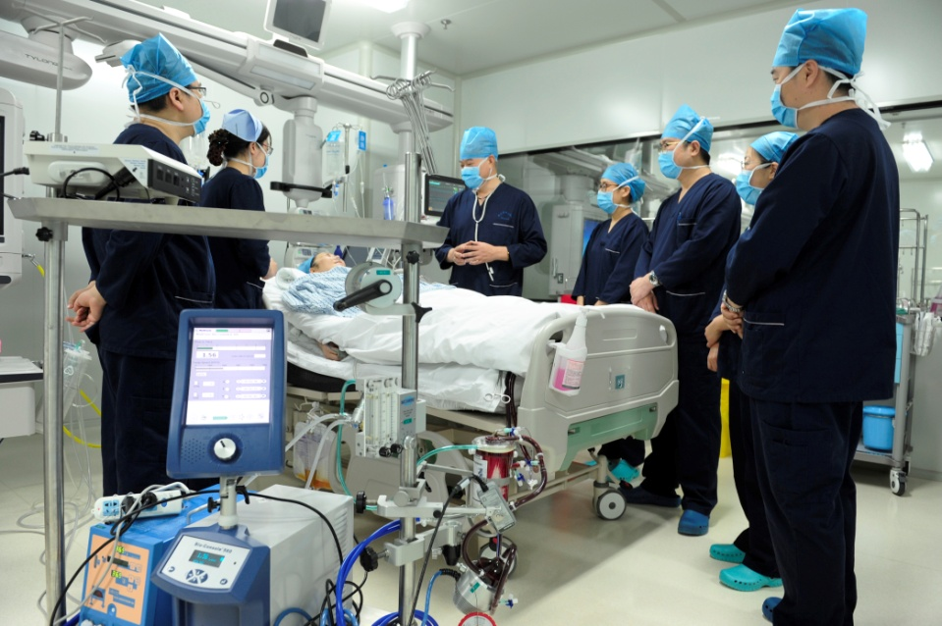
科室拥有一支高素质的专业技术人才队伍，目前硕士研究生导师3人。科室配备有体外膜氧合器1台、床旁血滤机7台、呼吸机80台、高流量湿化治疗仪13台、主动脉球囊反搏仪1台、超声设备4台、 纤维支气管镜5条、血气分析仪4台、 PICCO2监测设备5台及多台输注泵系统等先进仪器设备，为危重症患者生命安危提供了强有力保障。
科室开展ECMO、经皮气管切开术、连续性肾替代治疗、双重血浆置换技术、人工肝技术、重症超声、精准气道管理、俯卧位通气、有创及无创血流动力学监测、脉搏指示持续心排量监测、床边盲插空肠管技术等先进的诊疗技术。近几年来主持省市级科研项目10项、发表核心期刊论文 10余篇，SCI 2篇，出版专著多部。
2020 年学科成为全市首批重症医学专业国家级住院医师规范化培训基地之一，为每一位专培医师量身打造培训计划，在学习期间由导师亲自指导专培医师的临床实践操作。针对不同专业的专培医师，设立了不同侧重的专业技能操作训练及培训项目。通过全面、系统、严格的知识、理论和技术培训，使住培医师成长为具有高素质的、合格的危重症医学专科医师。

